Questionário para T2 gabarito

1- Captar estímulos do ambiente, interpretá-los e elaborar respostas.

2 - Sistema nervoso central e periférico.

3 - Espaço entre dois neurônios.

4 - Dendritos - corpo celular - axônio 

5

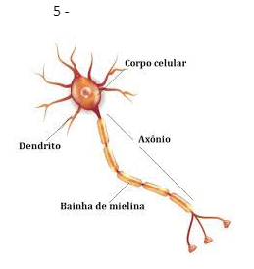

6 - Modificam o funcionamento do sistema nervoso.

7- Estimulantes, depressoras e perturbadoras

8- Consumo frequente de drogas psicoativas

9 - Neurônio sensorial, de associação e efetores.